Муниципальное казенное дошкольное образовательное учреждение
детский сад общеразвивающего вида №3 г.Заволжска

ФЕСТИВАЛЬ-КОНКУРС «КАЛЕЙДОСКОП МЕТОДИЧЕСКИХ ИДЕЙ-2022»

Конкурс методических материалов «Лучший методический материал»
Номинация: «Педагогический проект»

Творческий проект

«Кто работает в детском саду»

Подготовили и провели:
Учитель-логопед
Быхан Екатерина Станиславовна
Воспитатель
Шуткина Ирина Викторовна

2022г.
В детском саду дети проводят много времени, поэтому важно, чтобы дети знали о своём ”втором доме” как можно больше полезного и интересного. Каждый день ребят встречают взрослые, которые стараются, чтобы малышам в детском саду было уютно и весело. Поэтому важно, чтобы ребята знали, кто их ждёт в детском саду и как эти люди готовятся к их приходу, чем занимаются и могут помочь малышам.
Ценность и значимость знакомства детей с профессиями детского сада заключается в том, что малыши приобретают коммуникативные навыки и уважение к труду взрослых

Цель проекта:
Формирование представления дошкольников о труде сотрудников детского сада.

Задачи проекта:
Для детей:
1) познакомить детей с названиями профессий детского сада;
2) дать представления об основных функциях, которые выполняют работники учреждения;
3) воспитывать уважение к труду сотрудников детского сада;
4) развивать коммуникативные способности, кругозор, логическое мышление у детей через совместное речевое творчество, чтение художественной литературы и дидактические игры;
5) воспитывать гуманное отношение к окружающему миру посредством чтения литературы, бесед;
6) воспитывать у детей дружеские отношения и умения совместно работать в коллективе, побуждать обращаться к взрослым с вопросами, суждениями, высказываниями;
7) поощрять стремление находить пути решения в различных ситуациях.
Для педагогов:
1) создать предметно-пространственную среду;
2) организовать в уголке родителей рубрики ”Играют наши дети”;
3) формировать коммуникативные навыки через игровую деятельность;
4) организовать оформление выставки «Играем в детский сад».
Для родителей:
1. Активно участвовать в проектной деятельности:
2. Чтение художественной литературы по рекомендации педагогов согласно возрасту ребёнка.
Продолжительность проекта: краткосрочный (1 месяц)

Тип проекта: творческий

Участники проекта дети и родители подготовительной группы, воспитатель, учитель-логопед

Формы работы: наблюдение, игровая деятельность (настольно-печатные игры, сюжетно-ролевые игры, дидактические игры, театрализованные игры), решение проблемных ситуаций, беседа, викторины, экскурсии, продуктивная деятельность

Ожидаемые результаты по проекту:
- Сформированы элементарные представления о профессиях детского сада
- Расширение и обогащение словарного запаса по теме проекта
- Понимание значения слова «профессия»
- Умение самостоятельно организовывать сюжетно-ролевые игры на основе имеющихся знаний о профессиях
- вызван интерес к труду взрослых;
- Развитие связной речи, внимания, воображения, памяти, коммуникативных навыков, мелкой и общей моторики;
- Реализованы потребности детей в продуктивных видах деятельности;
- Развитие индивидуальных нравственных качеств, накопление и обогащение игрового опыта.

Этапы реализации проекта:
I этап - подготовительный (накопление знаний).
II этап – основной (совместная деятельность детей и сотрудников детского сада)
III этап – заключительный (результат)

Краткое содержание проекта
Подготовительный этап.
– разработать плана реализации проекта;
– подобрать методическую литературу для реализации проекта;
– подобрать наглядно-дидактический материал, художественную литературу, репродукции картин, иллюстраций; фото и видеоматериалов.
- организация развивающей среды в группе
- информирование родителей о реализации проекта в группе

Основной этап.
 | Содержание работы по реализации проекта | Ответственные
1 | Знакомство с профессией заведующим детским садам
 | Беседа «Кто в саду нас всех встречает и за все здесь отвечает?» (труд заведующего) | воспитатель
 | Экскурсия «В гости к заведующему» | воспитатель, учитель-логопед
2 | Знакомство с профессией воспитателя
 | Беседы: «Кого зовут второй мамой», «Что умеет воспитатель?» | воспитатель
 | Сюжетно-ролевая игра «Детский сад» | воспитатель, учитель-логопед
3 | Знакомство с профессией Помощник воспитателя
 | Беседа « Чем занимается помощник воспитателя?»,  «Предметы – помощники» | воспитатель
 | Рассказ помощника воспитателя о своей профессии, её важности и необходимости в детском саду | помощник воспитателя
 | Чтение и пересказ рассказа Н. Калининой «Помощники», И.Деемьянов «Я теперь большая», А.Кузнецова «Кто умеет», Е.Груданов «Наша нянечка» | воспитатель, родители
 | Дидактические игры: « Что нужно для работы помощника воспитателя?» | воспитатель, учитель-логопед
 | Рассматривание посуды. Лепка «Посуда для кукол» | воспитатель
 | Наблюдение за работой помощника воспитателя | воспитатель
4 | Знакомство с профессией повара
 | Беседы: Беседа «Кто нам вкусно так готовит?», «Что должен уметь повар» | воспитатель
 | Экскурсия на пищеблок Рассказ повара о важности своей работы | воспитатель, учитель-логопед,  повар
 | Просмотр познавательного видеофильма «Профессия повар» | учитель-логопед
 | Дид.игры : «Сварим борщ и компот», «Угадай на вкус», «Принадлежности повара» | воспитатель, учитель-логопед
 | Игровая ситуация «Как обращаться с ножом», «Осторожно, электроприборы» | воспитатель
 | Фото- видео репортаж «Маленькие поварята» (Приготовление детьми совместно с родителями салата из фруктов) | воспитанники и родители
 | Чтение художественной литературы: О.Емельянова «Повар», С.Беляева «Спасибо поварам», В. Мирясова «Стихотворение про повара», Лика Разумова «Повар» | воспитатель, родители
5 | Знакомство с профессиями учителя-логопеда, педагога-психолога.
 | Беседа о профессиях учителя-логопеда, педагога-психолога. | воспитатель
 | Экскурсии в кабинеты учителя-логопеда и педагога-психолога. | воспитатель, учитель-логопед
6 | Знакомство с профессией музыкального руководителя
 | Беседа «Профессия «Музыкальный руководитель» | воспитатель
 | Дидактическая игра «Кому что нужно» (инструменты для музыкального руководителя) | воспитатель, учитель-логопед
7  8 | Знакомство с профессией дворника, рабочего
 | Беседа «Труд дворника», «Профессия рабочий» | воспитатель
 | Знакомство с дворником. Знакомство с рабочим инвентарем дворника, его назначением. | воспитатель, учитель-логопед
 | Знакомство с рабочим, местом работы и его инструментами. | воспитатель, учитель-логопед
 | Наблюдение за работой рабочего и дворника во время прогулок | воспитатель
 | Дидактические игры: «Рабочие инструменты дворника, рабочего», «Что, зачем?» | воспитатель, учитель-логопед
 | Проблемная ситуация «Сломался стул» | воспитатель
 | Чтение художественной литературы: С. Севрикова «Про дворника», Лика Разумова «Дворник» | воспитатель, родители
 | Знакомство с профессией медсестра
 | Беседа «Чем занимается медсестра?» | воспитатель
 | Дидактическая игра «Что нужно медсестре?» | воспитатель, учитель-логопед
9 | Экскурсия в медкабинет | воспитатель, учитель-логопед
 | Знакомство с профессией машинист по стирке белья
 | Беседа «Для чего нужна прачка в детском саду?» | воспитатель
 | Экскурсия в прачку | воспитатель, учитель-логопед
10 | Спортивно-познавательная игра «Мы по садику пойдем…» | учитель-логопед
11 | Стенгазета «Мой любимый детский сад» | воспитатель, учитель-логопед
12 | Конструирование «Детский сад будущего» | воспитатель
13 | Экскурсия в музей, видео экскурсии в библиотеку и городской дом культуры | воспитатель, учитель-логопед

Заключительный этап.
- Создание видеоролика « Сотрудники детского сада глазами детей»
- Оформление проекта
- Информирование о ходе проекта на сайте ДОУ

Итоги проекта
Творческий проект «Кто работает в детском саду» краткосрочный, длился 1 месяц. За это время дошкольники познакомились с профессиями людей, которые работают в детском саду. Игровые и проблемные ситуации показали всю важность и нужность этих специальностей. Ребята совершили экскурсию по детскому саду, посмотрев, чем занимаются, и где работаю эти сотрудники. Чтение художественной литературы позволило ребятам взглянуть с большим уважением на труд взрослых. Дошкольники с удовольствием участвовали в продуктивной деятельности: рисование, лепка, конструирование. Дети вложили всю душу в свои работы. Работы получились очень интересными, яркими, красивыми.
Родители приняли активное участие в реализации творческого проекта. Особый интерес вызвало у них творческое задание «Маленькие поварята». Родители не только прислали фото и видео отчеты, но и принесли угощение для всех ребят, изготовленное своими руками.
Экскурсия в музей и видеоэкскурсии в Заволжскую городскую библиотеку и Заволжский дом культуры показали дошкольникам, что профессии этих людей непосредственно связаны с детским садом. Тесно взаимодействуя с этими организациями дошкольники культурно развиваются и обогащают свои знания и умения.
Таким образом, цель и задачи проекта реализованы. Творческий проект получился интересным, насыщенным, увлекательным как для детей, так и для взрослых.

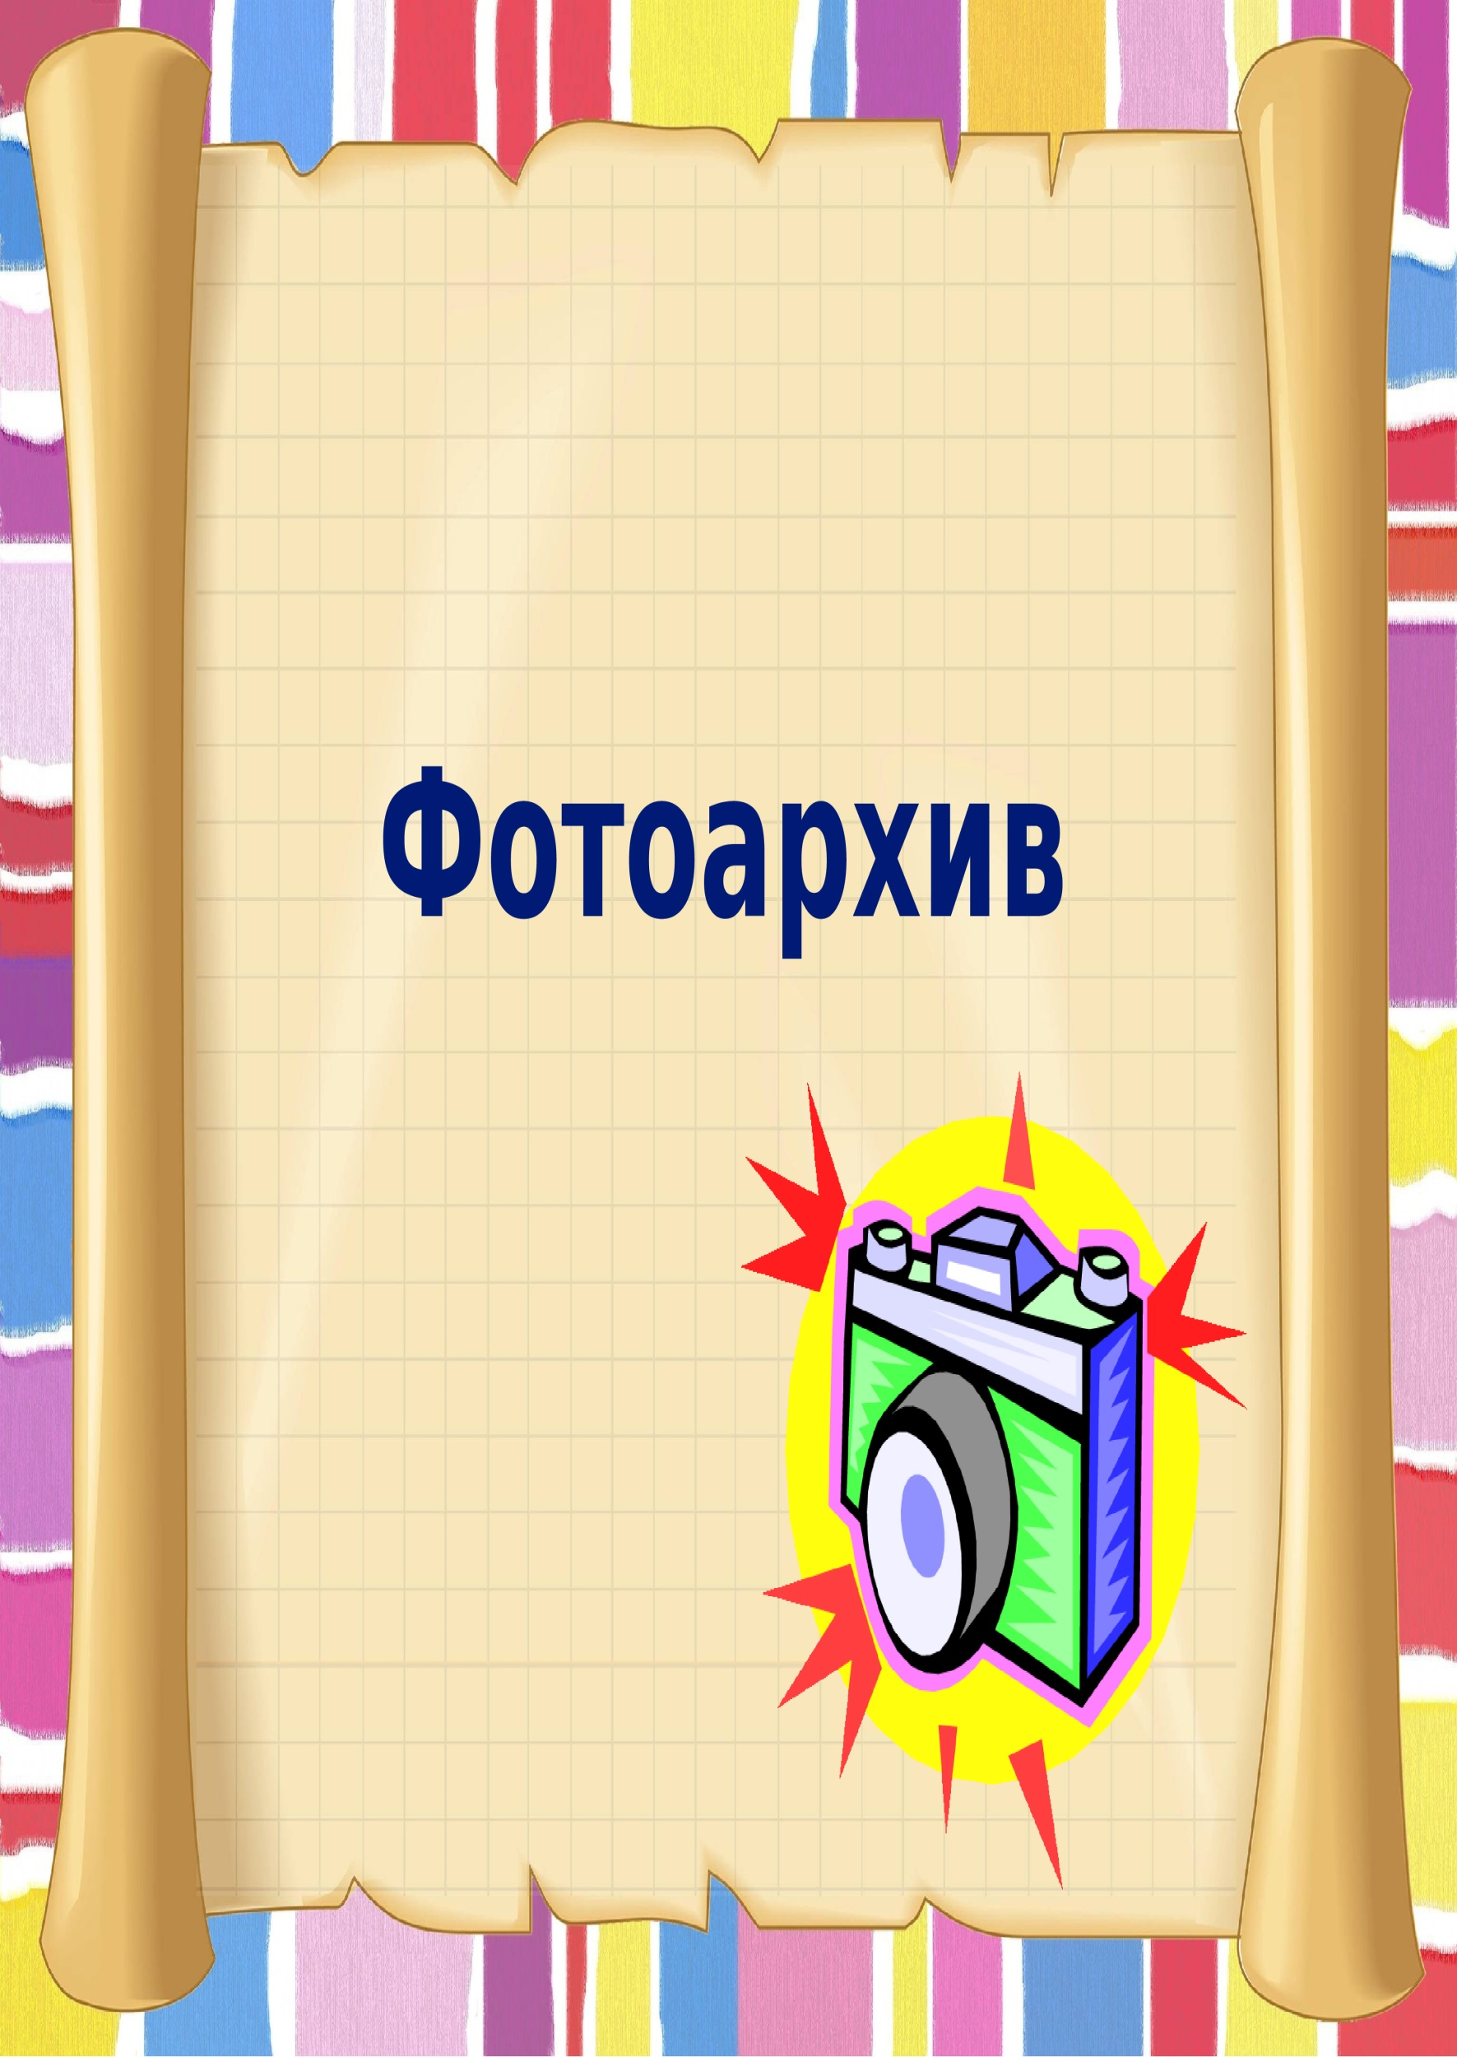

Экскурсия по детскому саду
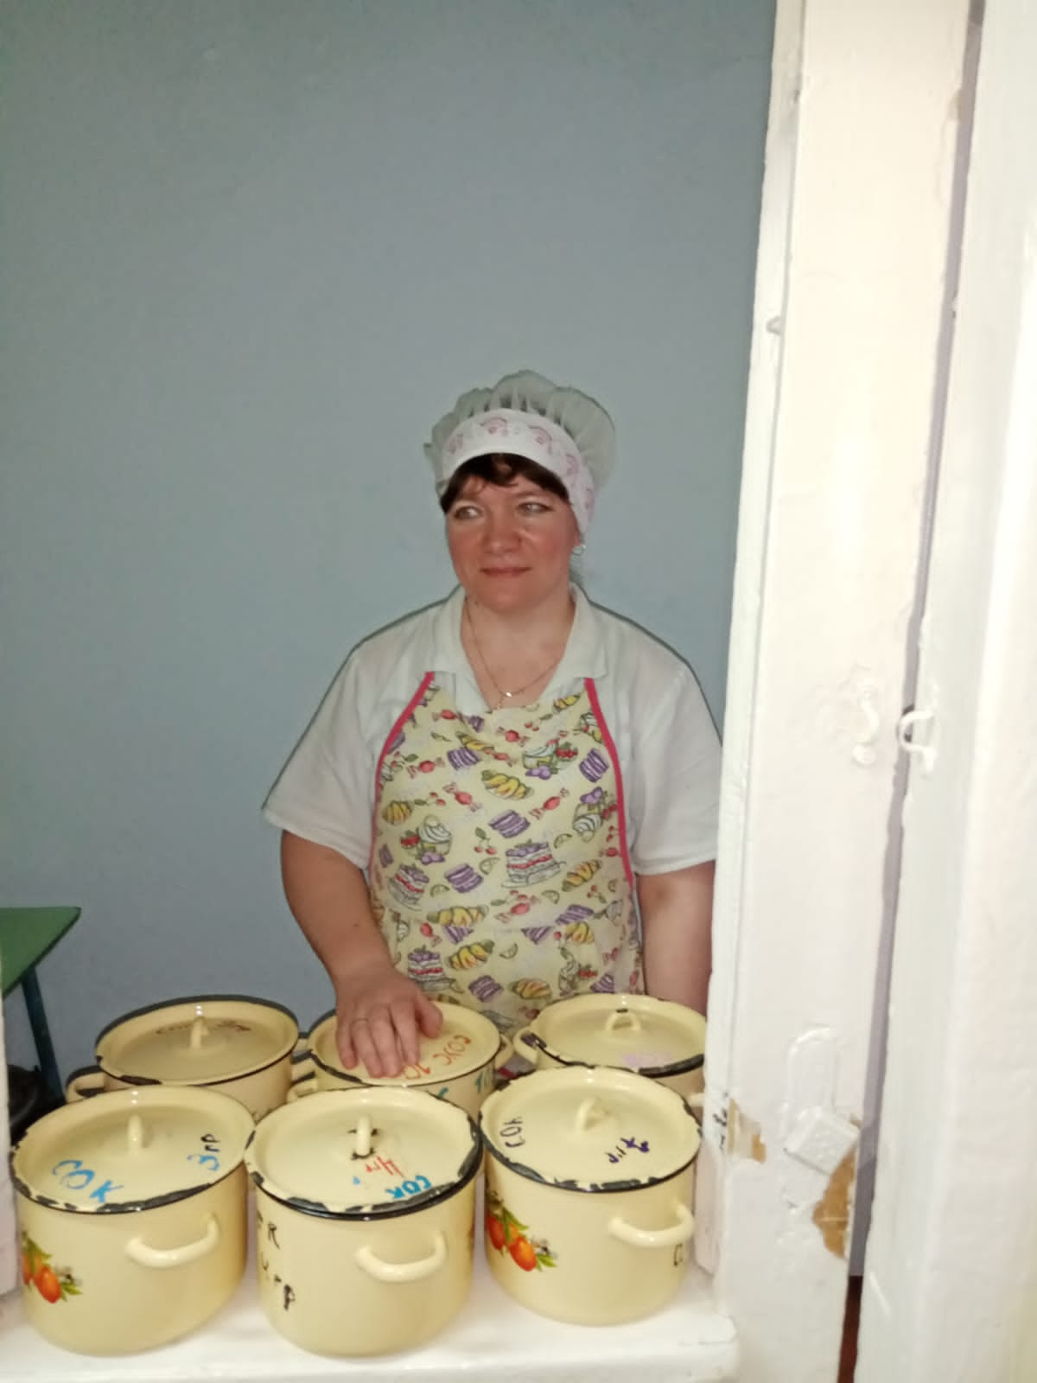
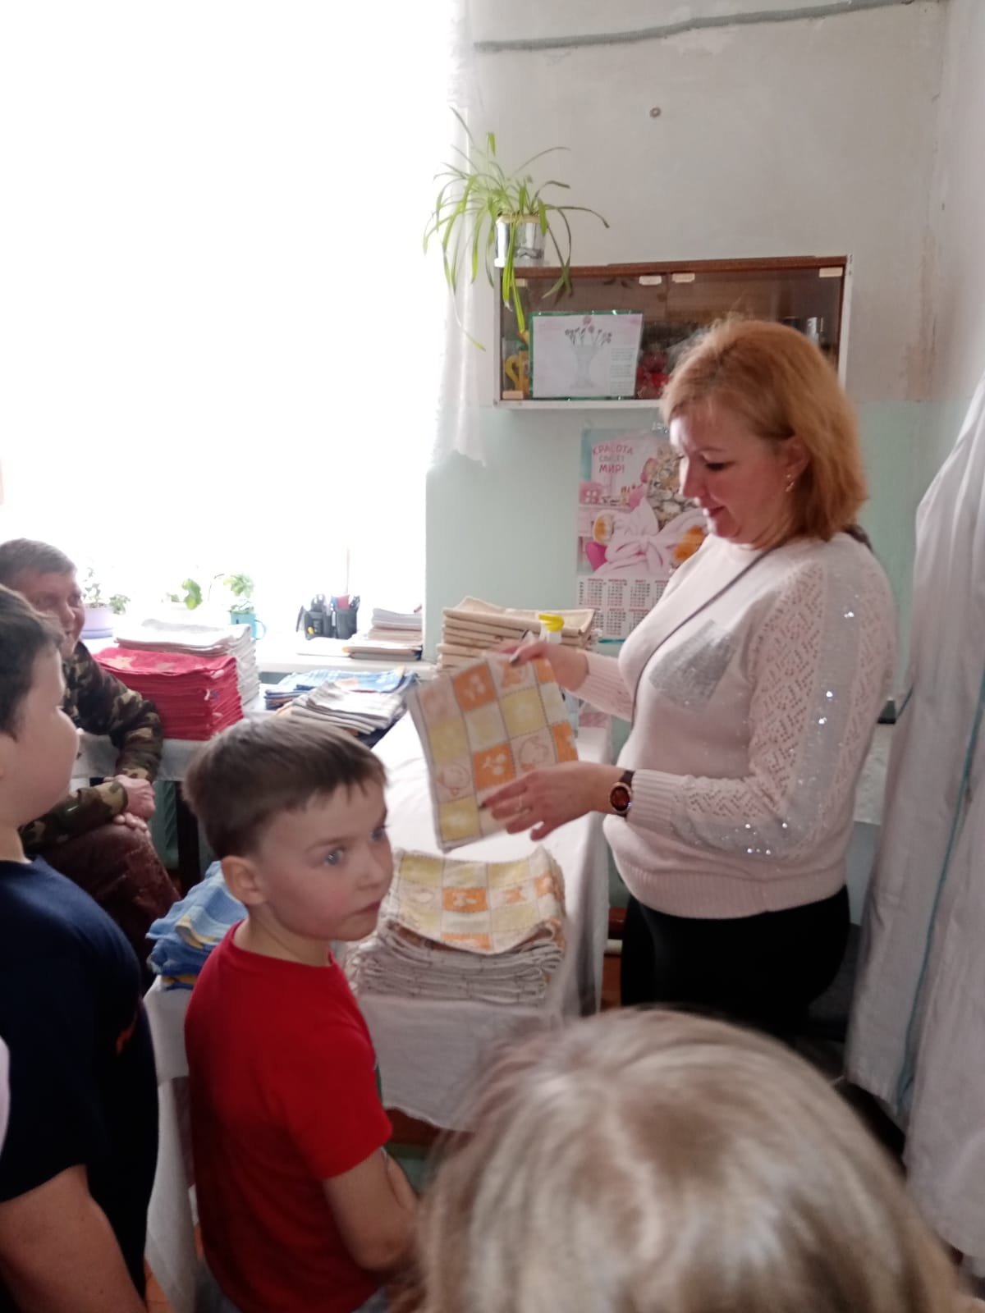

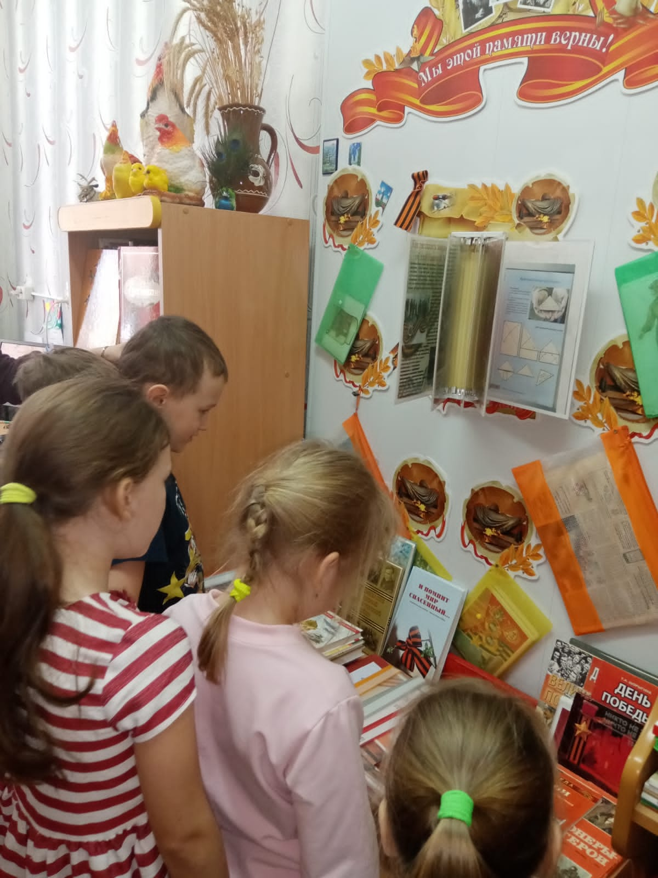
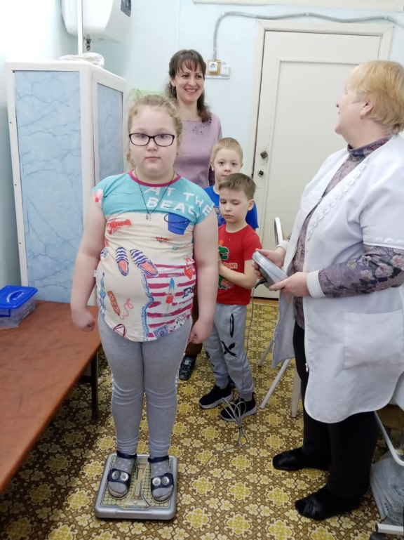

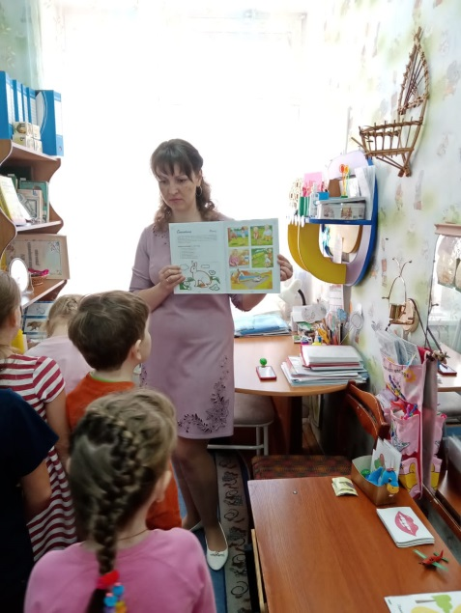
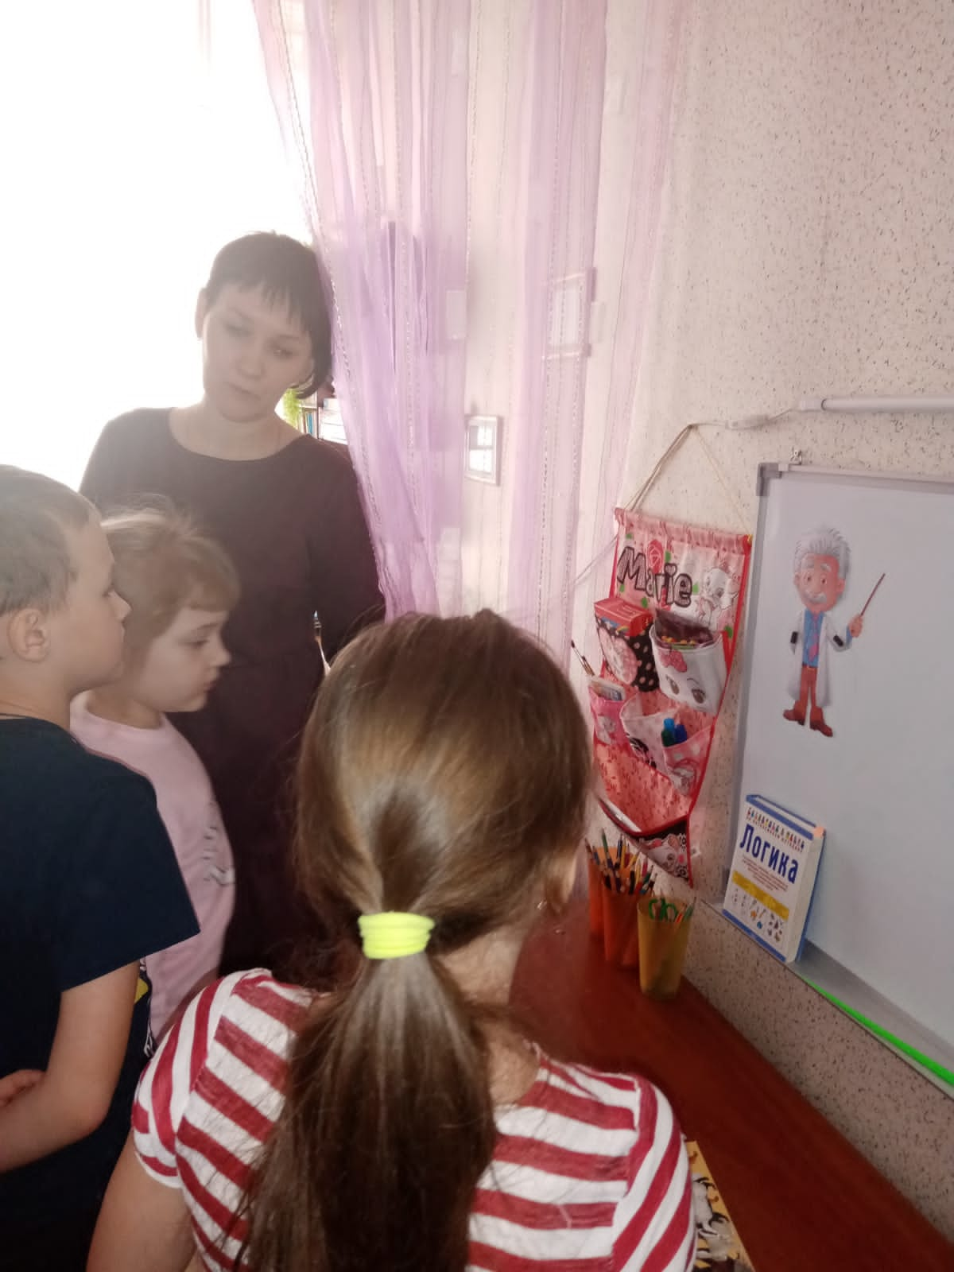

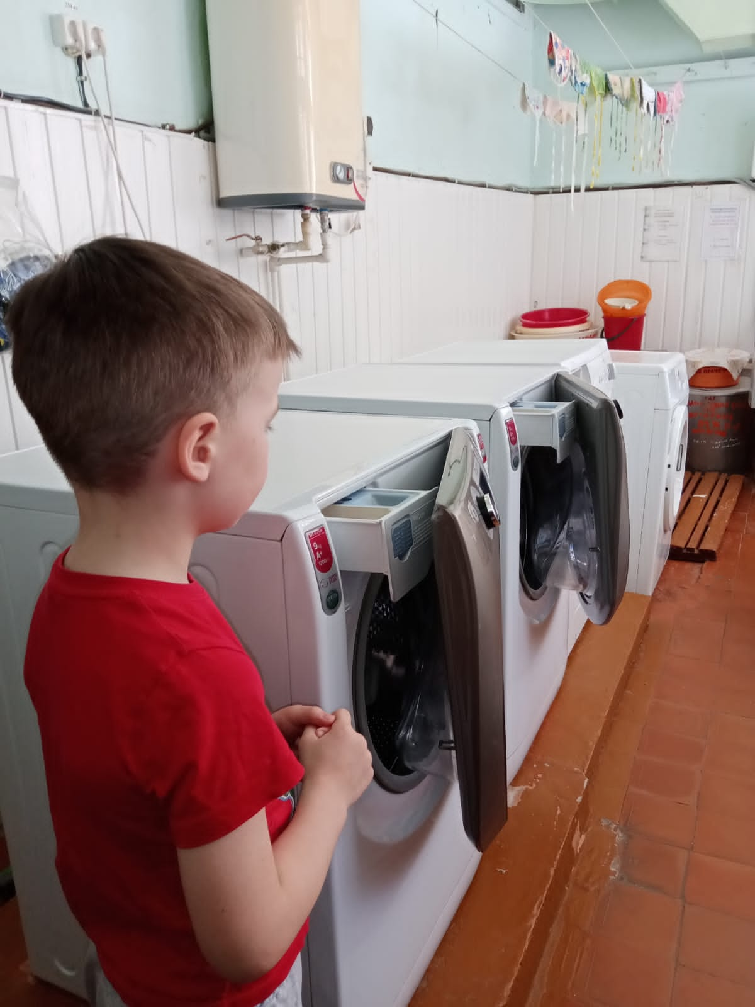

«Маленькие поварята»
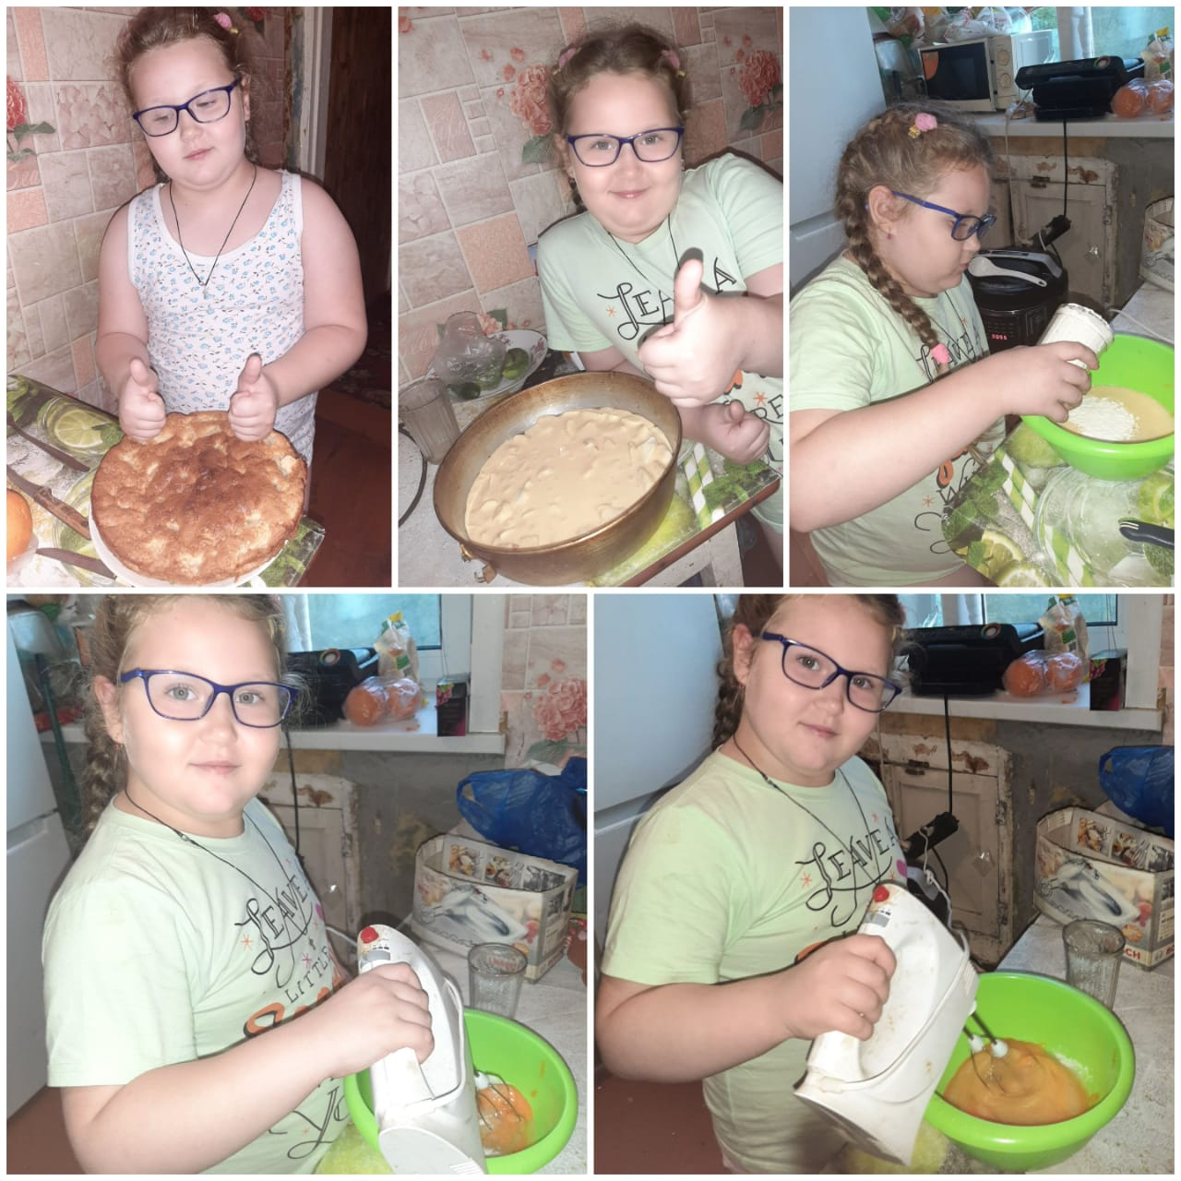

Конструирование «Детский сад будущего»
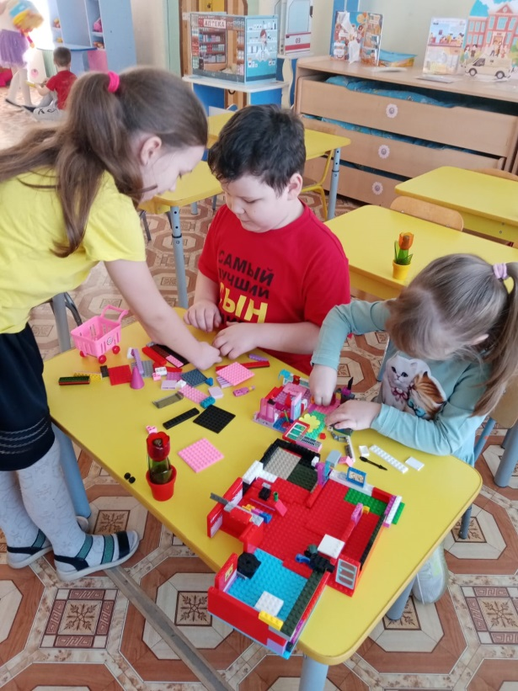
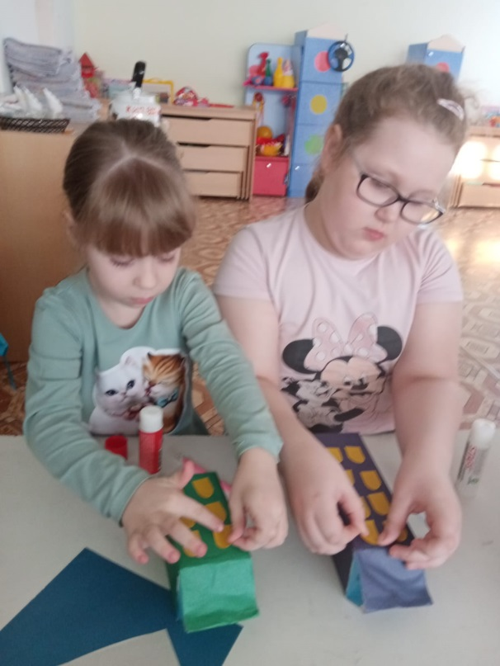

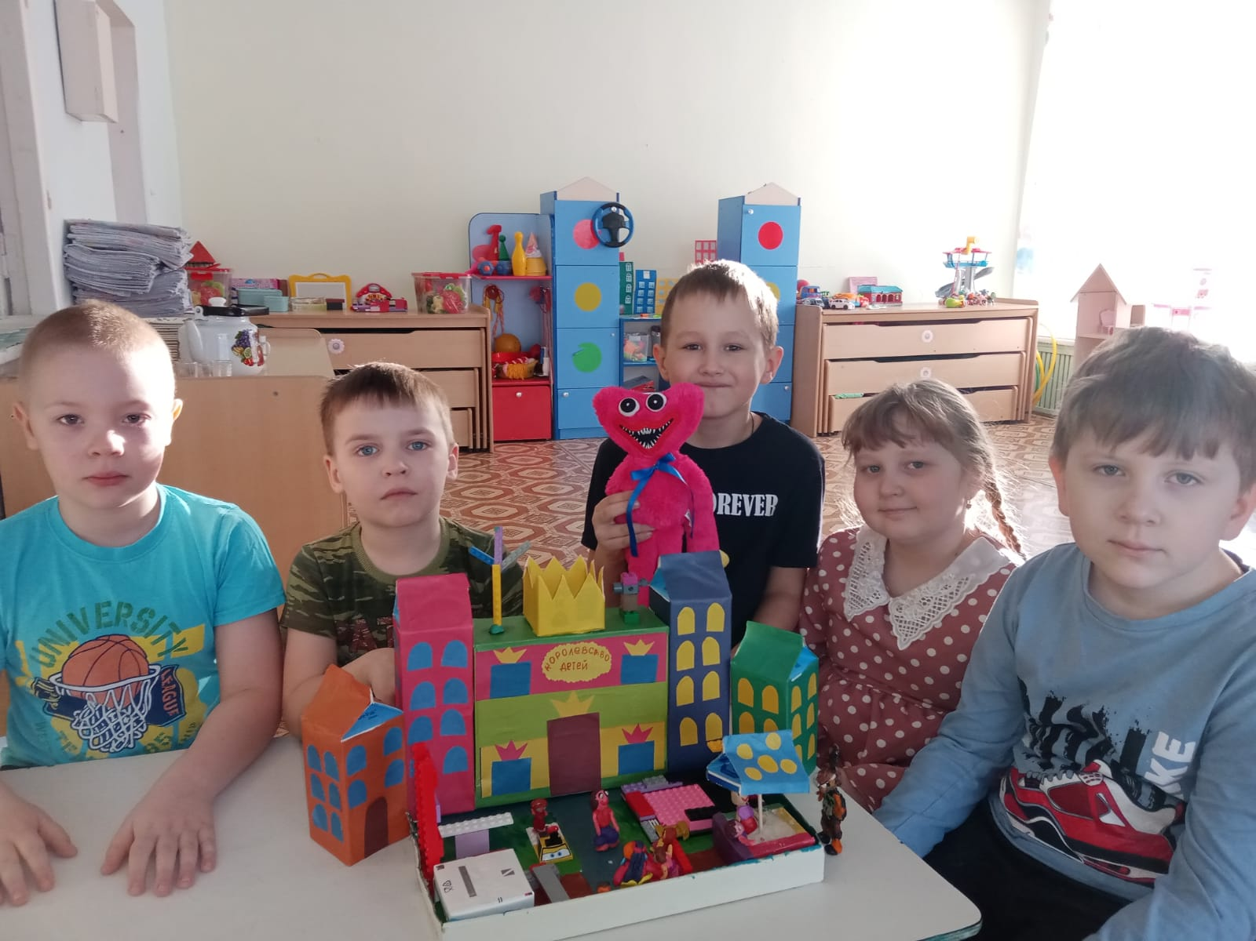

Стенгазета «Мой любимый детский сад»

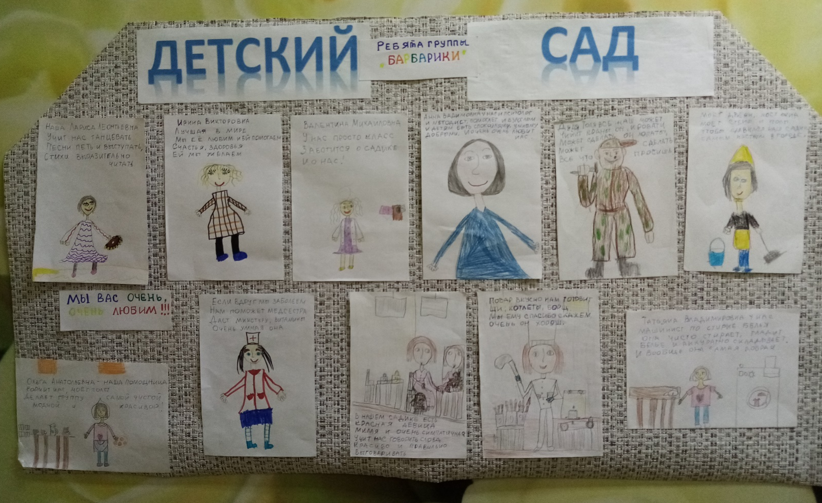

Экскурсия в музей
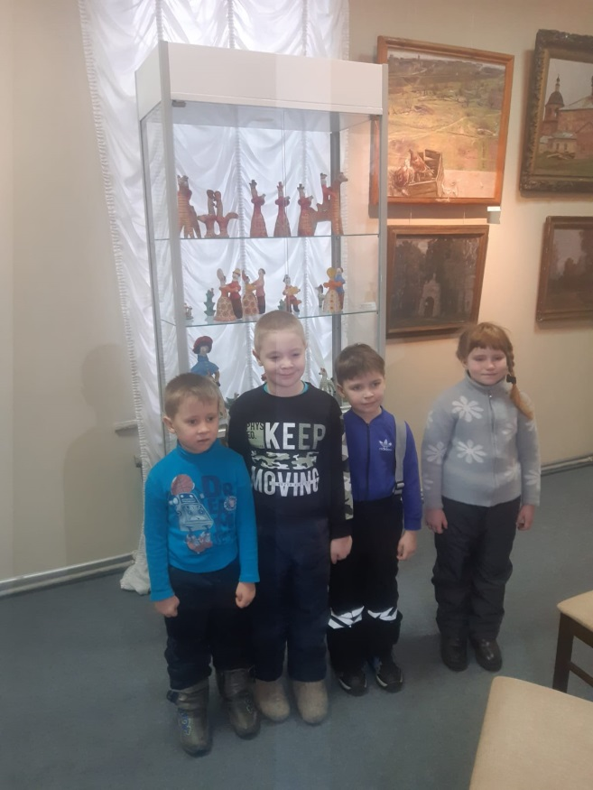

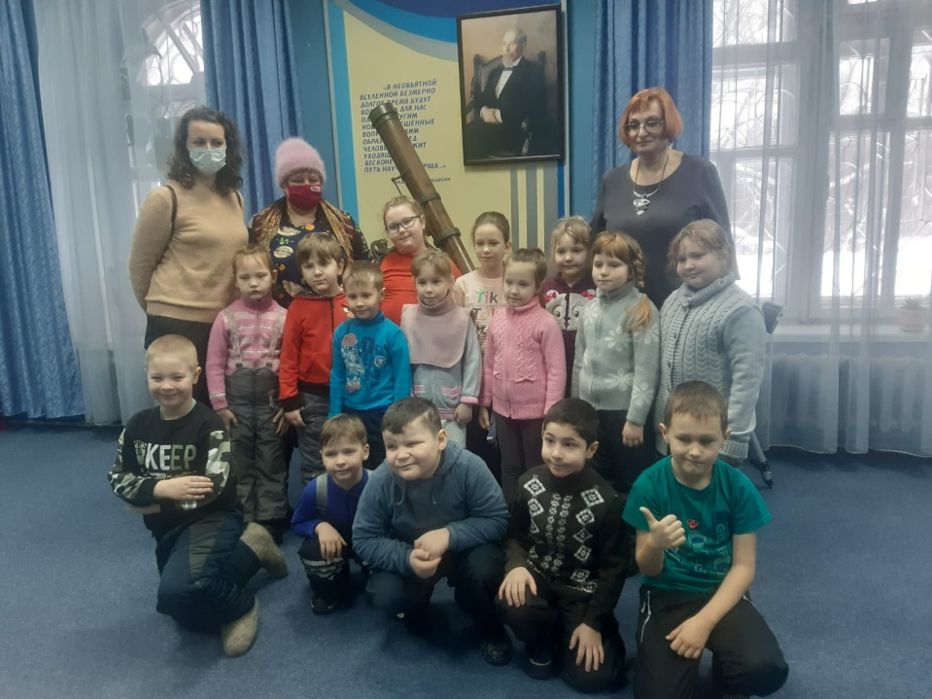

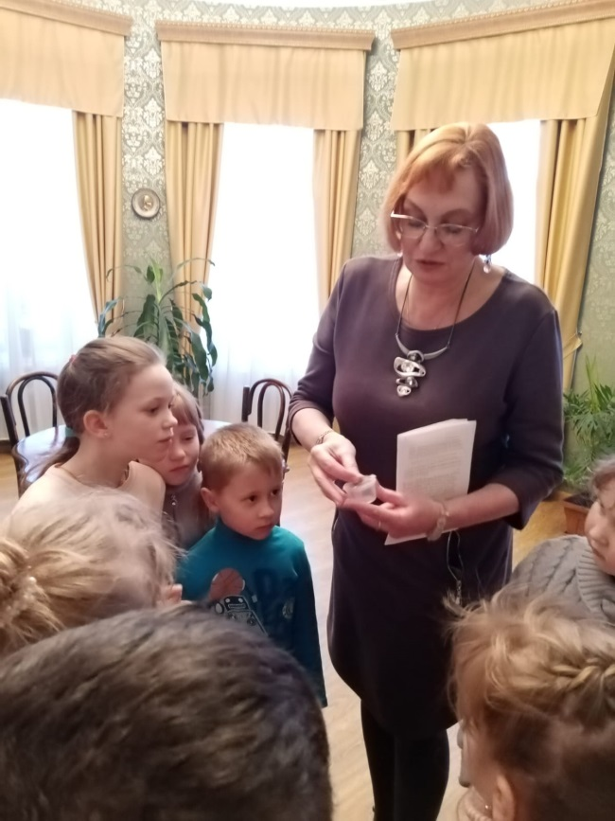
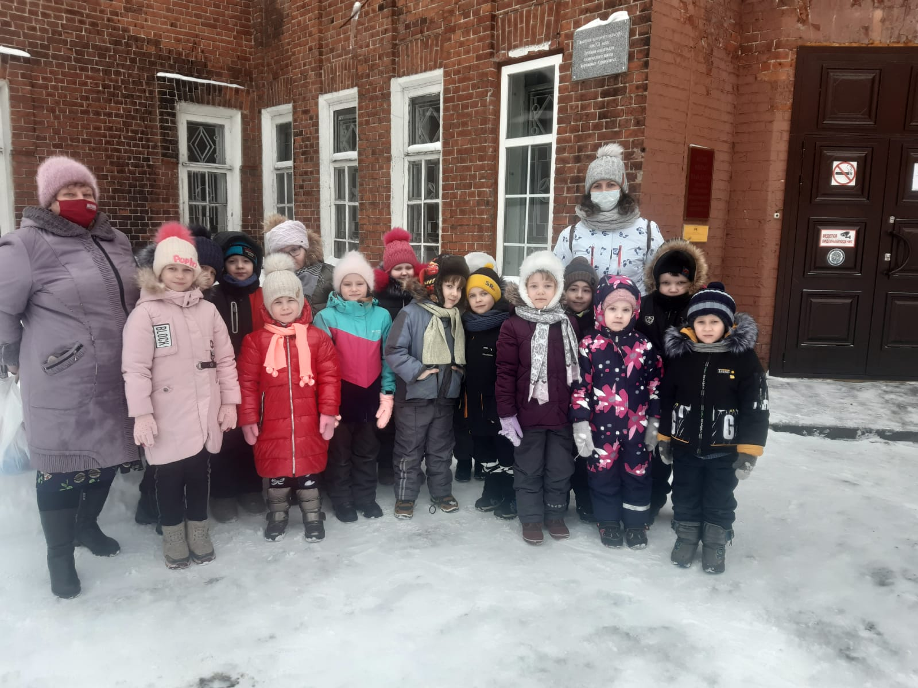

Продуктивная деятельность «Посуда для кукол»
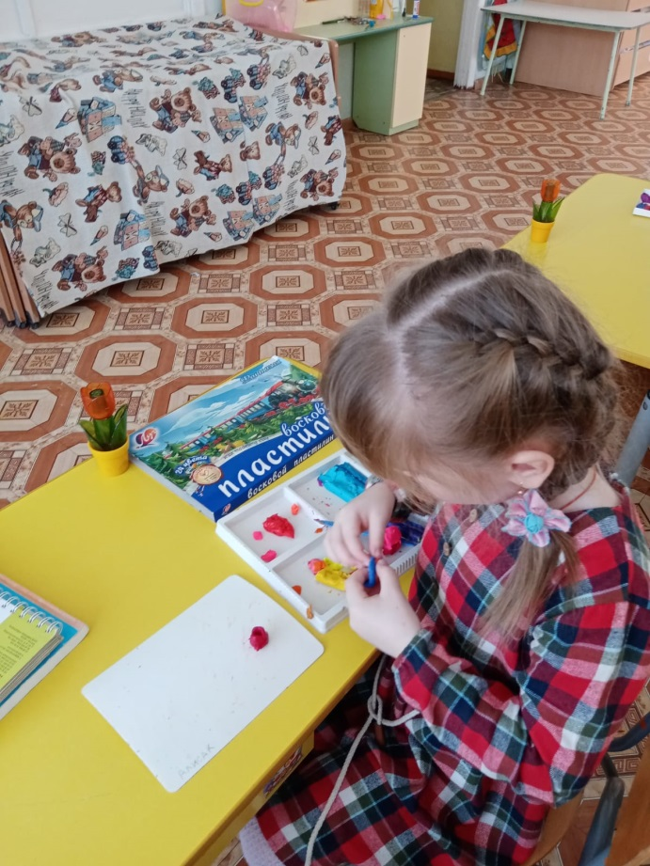
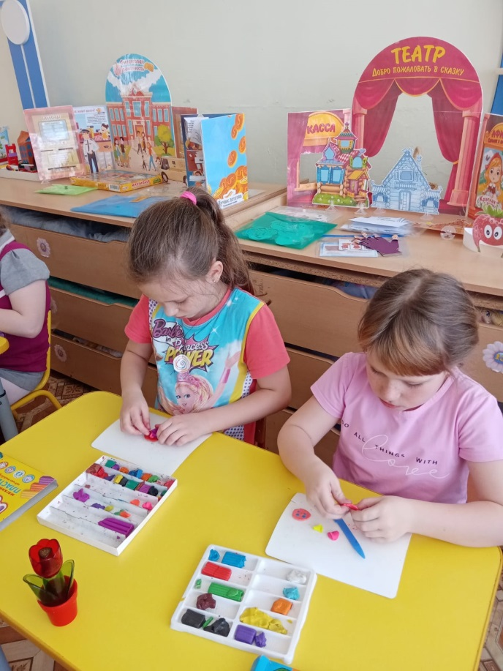

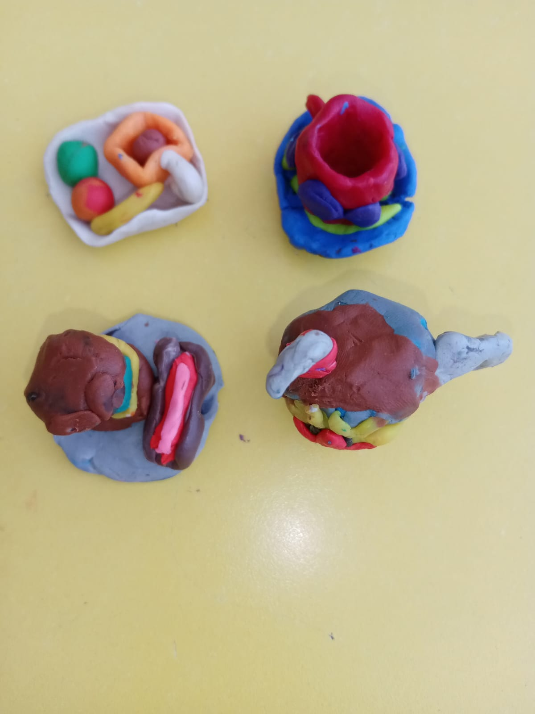

Спортивно-познавательная игра
«Мы по садику пойдем…»
